Вечные загадки.
У всех свои привычки. Китайцы склонны к медитативности.
Плывут облака
Отдыхать после знойного дня,
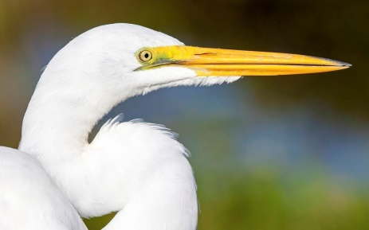
Стремительных птиц
Улетела последняя стая.
Гляжу я на горы,
А горы глядят на меня,
И долго глядим мы,
Друг другу не надоедая
(Ли Бо)
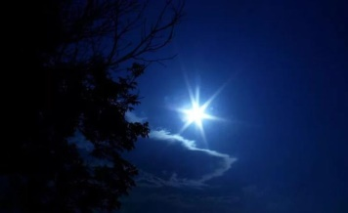
К чему склонны мы? Вопрос, конечно, интересный, но поставим его иначе: смотрим ли мы на звезды, не мимоходом как бы, а из самостоятельного интереса. Какие чувства вызывают звезды? Они загадочны?
Звезда – утеха.
Крикни ей: - Ого-го-о!
Услышишь эхо.
Прежде, чем разгадывать загадку проделайте опыт: глядя на звезды, крикните им что-нибудь приветственное и ждите ответа… Особо приглашаем к опыту скептиков, их скептицизм как ветром сдует. Этот опыт нужно делать не мимоходом, как-нибудь, а в спокойном состоянии, все время вглядываясь в звезды.
Бывают люди, утверждающие, что при разглядывании рисунков звездного неба у них возникает предощущение музыки, несомненно, это еще одна загадка.

Так близко звезды над горой.
Пойди и возьми одну.
Взойдешь – увидишь над собой
Бездну необозримую.
Вот она, бездна, заключена в рамку, длиной 30 см (примерно). Держите ее на вытянутых руках, а затем приближайте близко к глазам, выбрав нужную скорость сближения, и тогда в определенный момент вы увидите бездну, не выходя из дома.
Как объяснить ощущение бездны? Что-то, связанное с оптикой и зрительным восприятием? Если у вас опыт не удался, значит, вы не включили воображение.
Есть ли вглядывание в природу в русской поэзии?
Может быть, не случайно страна восходящего солнца преуспевает в высоких технологиях? Японская поэзия немыслима без вглядывания в природу.
Как разлилась река!
Цапля бредет на коротких ножках –
По колено в воде.
(Мацуо Басё).

